FINANCIJSKI REZULTATI PODUZETNIKA U 2022. GODINI - RAZVRSTANI PO VELIČINI
U 2022. godini poslovalo je 150.846 poduzetnika, od čega je najviše mikro poduzetnika, njih 134.587 (udio 89,2%), malih je 14.102 (udio 9,3%), srednjih 1.753 (udio 1,2%), a velikih 404 (udio 0,3%). Mali, srednji i veliki poduzetnici ostvarili su neto dobit, dok su mikro poduzetnici iskazali neto gubitak u 2022. godini. Kod malih poduzetnika neto dobit iznosila je 15,14 milijardi kuna, kod srednjih 15,12 milijardi kuna, kod velikih 17,4 milijarde kuna, a kod mikro poduzetnika neto gubitak iznosio je 776,1 milijun kuna.
Veliki poduzetnici svojim rezultatima, kao i sredstvima i izvorima kojima raspolažu, neupitno dominiraju u hrvatskom gospodarstvu. U 2022. godini kod 404 velika poduzetnika bilo je 269.667 zaposlenih (udio 27,1%) koji su ostvarili ukupne prihode od 492,4 milijarde kuna (udio 44,8%), ukupne rashode u iznosu od 469,6 milijardi kuna (udio 45,2%), 22,7 milijardi kuna dobiti razdoblja (udio 30,2%), 5,3 milijarde kuna gubitka razdoblja (udio 18,8%) i 17,4 milijarde kuna neto dobiti (udio 37,1%). U odnosu na 2021. godinu (prethodna godina u GFI-u za 2022. godinu), povećali su broj zaposlenih za 1,5%, ukupne prihode za 31,4%, ukupne rashode za 33%, bruto investicije samo u novu dugotrajnu imovinu za 9,1%, dobit razdoblja za 4,4%, gubitak razdoblja za 57,7% te za 5,2% smanjili neto dobit.
Tablica 1. Financijski rezultati poslovanja poduzetnika RH u 2022. godini, prema veličini poduzetnika
(iznosi u milijunima kuna)
Opis | Ukupno | Mikro | Mali | Srednji | Veliki
Broj poduzetnika | 150.846 | 134.587 | 14.102 | 1.753 | 404
Broj zaposlenih | 996.213 | 273.576 | 266.262 | 186.708 | 269.667
Ukupni prihodi | 1.098.831 | 131.842 | 251.201 | 223.417 | 492.372
Ukupni rashodi | 1.038.538 | 130.918 | 232.477 | 205.494 | 469.648
Dobit razdoblja | 74.972 | 15.597 | 19.952 | 16.754 | 22.669
Gubitak razdoblja | 28.089 | 16.373 | 4.813 | 1.635 | 5.268
Konsolidirani financijski rezultat – dobit ili gubitak razdoblja | 46.884 | -776 | 15.139 | 15.119 | 17.401
Bruto investicije samo u novu dugotrajnu imovinu | 34.381 | 2.867 | 5.261 | 5.776 | 20.476
Prosječna mjesečna neto plaća u kunama | 6.973 | 4.970 | 6.759 | 7.685 | 8.724
Indeksi 2021. godina =100,0
Broj zaposlenih | 104,5 | 109,6 | 103,6 | 103,0 | 101,5
Ukupni prihodi | 127,4 | 140,8 | 120,8 | 120,2 | 131,4
Ukupni rashodi | 128,5 | 145,8 | 120,6 | 119,1 | 133,0
Dobit razdoblja | 122,2 | 153,1 | 123,0 | 126,5 | 104,4
Gubitak razdoblja | 174,0 | 225,0 | 129,2 | 90,9 | 157,7
Konsolidirani financijski rezultat – dobit ili gubitak razdoblja | 103,7 | - | 121,2 | 132,1 | 94,8
Bruto investicije samo u novu dugotrajnu imovinu | 116,0 | 161,6 | 126,0 | 117,4 | 109,1
Prosječna mjesečna neto plaća u kunama | 109,7 | 111,2 | 110,0 | 109,4 | 110,7
Izvor: Fina, Registar godišnjih financijskih izvještaja
Srednjih poduzetnika je u 2022. godini bilo 1.753, sa 186.708 zaposlenih (udio 18,7%) koji su ostvarili 223,4 milijarde kuna ukupnih prihoda (udio od 20,3%), 205,5 milijardi kuna ukupnih rashoda (udio 19,8%), dobit razdoblja od 16,8 milijardi kuna (udio od 22,3%), gubitak razdoblja od 1,6 milijardi kuna (udio 5,8%) i 15,12 milijardi kuna neto dobiti (udio 32,2%). Srednji poduzetnici su u 2022., u odnosu na 2021. godinu (prethodna godina u GFI-u za 2022. godinu), povećali broj zaposlenih za 3%, ukupne prihode za 20,2%, ukupne rashode za 19,1%, bruto investicije samo u novu dugotrajnu imovinu za 17,4%, dobit razdoblja za 26,5%, smanjili gubitak razdoblja za 9,1% te povećali neto dobit za 32,1%.
Malih poduzetnika je 14.102 (udio 9,3%) koji su u 2022. godini imali 266.262 zaposlenih (udio 26,7%), ostvarili ukupne prihode od 251,2 milijarde kuna (udio 22,9%), ukupne rashode od 232,5 milijardi kuna (udio 22,4%), 20 milijardi kuna dobiti razdoblja (udio 26,6%), 4,8 milijardi kuna gubitka razdoblja (udio 17,1%) i 15,14 milijardi kuna neto dobiti (udio 32,3%). U odnosu na 2021. godinu (prethodna godina u GFI-u za 2022. godinu), povećali su broj zaposlenih za 3,6%, ukupne prihode za 20,8%, ukupne rashode za 20,6%, dobit razdoblja za 23%, gubitak razdoblja za 29,2%, neto dobit za 21,2% te bruto investicije samo u novu dugotrajnu imovinu za 26%.

Najviše je mikro poduzetnika, njih 134.587 (udio 89,2%) s 273.576 zaposlenih (udio 27,5%). Ostvarili su ukupne prihode od 131,8 milijardi kuna (udio 12%), ukupne rashode od 130,9 milijardi kuna (udio 12,6%), dobit razdoblja od 15,6 milijardi kuna (udio od 20,8%), gubitak razdoblja od 16,4 milijarde kuna (udio 58,3%) i 776,1 milijun kuna neto gubitka, u odnosu na iskazanu neto dobit u 2021. godini (2,9 milijardi kuna). U 2022. godini, u odnosu na 2021. godinu (prethodna godina u GFI-u za 2022. godinu), povećali su broj zaposlenih za 9,6%, ostvarili 40,8% veće ukupne prihode, 45,8% veće ukupne rashode, 53,1% veću dobit razdoblja, povećali gubitak razdoblja za 125% te povećali bruto investicije samo u novu dugotrajnu imovinu za 61,6%.
Sve četiri skupine poduzetnika ostvarile su pozitivan trgovinski saldo u 2022. godini. U konačnici, to je rezultiralo pozitivnim trgovinskim saldom poduzetnika na razini RH, u iznosu od 57,1 milijarda kuna (263 milijarde kuna izvoza i 205,9 milijardi kuna uvoza).
Grafikon 1. Prosječna mjesečna neto plaća obračunata zaposlenima kod poduzetnika u 2022. godini
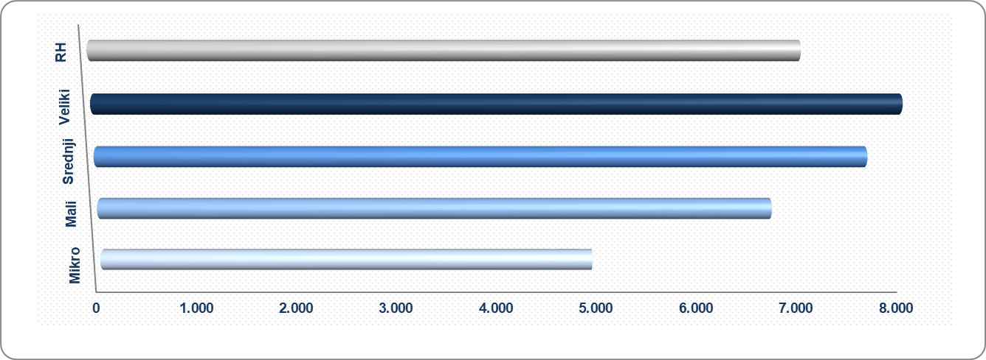
Izvor: Fina, Registar godišnjih financijskih izvještaja
Najvišu prosječnu mjesečnu neto plaću zaposlenima obračunali su veliki poduzetnici u iznosu od 8.724 kune, što je 25,1% više od prosjeka na razini RH (6.973 kune). Srednji poduzetnici obračunali su prosječnu plaću zaposlenima u iznosu od 7.685 kuna (10,2% više od prosjeka RH), dok su mali poduzetnici svojim zaposlenima obračunali prosječnu plaću od 6.759 kuna (3,1% manje od prosjeka RH). Najnižu prosječnu mjesečnu neto plaću obračunali su mikro poduzetnici u iznosu od 4.970 kuna (28,7% manje od prosjeka RH).
Grafikon 2. Udio poduzetnika u ukupnom broju poduzetnika i ukupnim prihodima svih poduzetnika u RH u 2022. godini - prema veličini poduzetnika
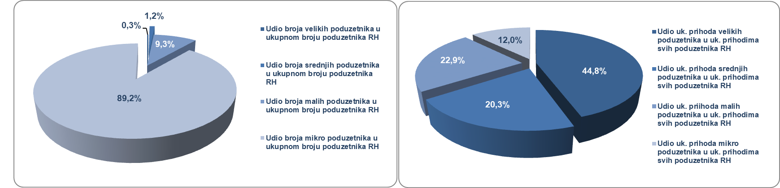
Izvor: Fina, Registar godišnjih financijskih izvještaja
Info.BIZ servis pruža uvid u informacije o uspješnosti poslovanja i financijskom položaju svih poslovnih subjekata te o poslovnoj okolini u kojoj oni djeluju. Najveća je i najažurnija baza poslovnih informacija za više od 830.000 poslovnih subjekata iz više od 30 izvora.
Ako ste zainteresirani i želite ugovoriti uslugu ili kupiti veći broj paketa: prodaja@fina.hr
Ako trebate korisničku podršku: 0800 0080, info@fina.hr

